ABS: 8 bước then chốt để đảm bảo an ninh mạng và sẵn sàng vận hành của du thuyền
Cyber Security
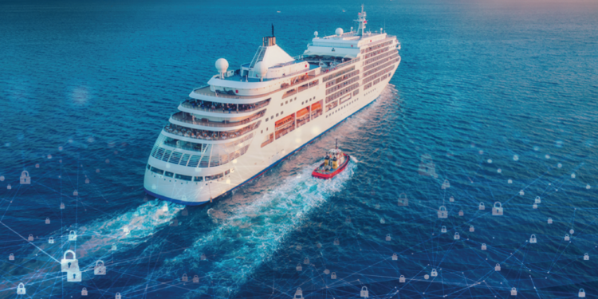
Bối cảnh của an ninh mạng và tầm quan trọng của khả năng chống chọi
Theo báo cáo mới được ABS công bố với tiêu đề “Operationalizing Maritime Cybersecurity” (Vận hành hóa An ninh mạng Hàng hải), ngành du thuyền có thể tận dụng các nguyên tắc sẵn sàng vận hành để xây dựng khả năng chống chọi về an ninh mạng, nâng cao trải nghiệm khách hàng và bảo vệ hoạt động vận hành.
Báo cáo nhấn mạnh rằng khi ngành du thuyền ngày càng dựa vào các hệ thống kết nối và đối mặt với các mối đe dọa mạng ngày càng tinh vi, nhu cầu cấp thiết về một hệ thống an ninh mạng hàng hải vững chắc chưa bao giờ rõ ràng hơn.
Theo Allianz Risk Barometer 2025, rủi ro mạng đã vượt qua những lo ngại truyền thống như thiên tai và gián đoạn chuỗi cung ứng để trở thành mối đe dọa toàn cầu hàng đầu. Trong khi đó, báo cáo từ Thetius chỉ ra rằng các biện pháp an ninh mạng rời rạc – từ giai đoạn thiết kế tàu cho đến vận hành – đang khiến các công ty hàng hải dễ bị tấn công bởi các hình thức như mã độc tống tiền (ransomware), xâm nhập hệ thống và gián đoạn CNTT.
Tuy nhiên, báo cáo thường niên mới nhất Cyber Trends and Insights in the Marine Environment 2024 của Tuần duyên Hoa Kỳ (USCG) ghi nhận đã có xu hướng cải thiện tổng thể về thế trận an ninh mạng trong Hệ thống Vận tải biển (Marine Transportation System – MTS), bao gồm chính sách mật khẩu chặt chẽ hơn, tăng cường sử dụng xác thực đa yếu tố (MFA), và công cụ tốt hơn để chống lại tấn công lừa đảo (phishing).
Kết hợp an ninh mạng với khả năng sẵn sàng vận hành
Để nâng cao khả năng chóng chọi trong an ninh mạng, các nhà khai thác du thuyền cần tập trung vào sự sẵn sàng vận hành – đảm bảo rằng hệ thống, quy trình và con người đều có thể phản ứng hiệu quả trước các mối đe dọa mạng. Bằng cách liên kết các sáng kiến an ninh mạng với những nguyên tắc then chốt của sẵn sàng vận hành, tổ chức có thể xây dựng chiến lược toàn diện nhằm đảm bảo cả năng lực vận hành lẫn sự an toàn của hành khách.
Báo cáo chỉ ra 8 cách tiếp cận, trong đó hai bước đầu tiên được trình bày như sau:

1. Ưu tiên cho an toàn của con người
Ưu tiên hàng đầu của bất kỳ nhà khai thác du thuyền nào là đảm bảo an toàn cho hành khách và thủy thủ đoàn. Các biện pháp an ninh mạng cần được thiết kế nhằm bảo vệ những hệ thống trọng yếu ảnh hưởng đến sự an toàn con người, bao gồm hệ thống hàng hải và hệ thống phản ứng khẩn cấp. Việc triển khai các đánh giá rủi ro và chương trình đào tạo giúp đảm bảo rằng thuyền viên có thể phản ứng hiệu quả khi xảy ra sự cố mạng đe dọa đến tính mạng con người.

2. Tăng cường an toàn và khả năng chống chọi
Tính toàn vẹn của hoạt động hàng hải là yếu tố cốt lõi. Chiến lược an ninh mạng cần hướng đến duy trì chức năng của các hệ thống trong suốt vòng đời vận hành, bao gồm thiết kế hệ thống có khả năng “tự ngắt an toàn” (fail safe) và thực hiện các đánh giá định kỳ để phát hiện các điểm yếu có thể gây ra gián đoạn hoạt động.

3. Bảo vệ an toàn cho môi trường
Với vai trò là những người gìn giữ môi trường biển, các nhà khai thác du thuyền cần nhận thức được tác động tiềm ẩn của các mối đe dọa mạng đối với môi trường. Các sáng kiến an ninh mạng cần bao gồm các quy trình ngăn ngừa sự cố có thể gây hại đến hệ sinh thái, đảm bảo tuân thủ các quy định môi trường và thúc đẩy thực hành phát triển bền vững.

4. Hỗ trợ dịch vụ và trải nghiệm của khách hàng
Trong một ngành mà trải nghiệm của khách hàng là tối quan trọng, các biện pháp an ninh mạng cần bảo vệ các hệ thống hỗ trợ dịch vụ khách hàng. Điều này bao gồm việc bảo mật thông tin nhận dạng cá nhân (PII) và đảm bảo tính toàn vẹn của các hệ thống đặt chỗ và thanh toán. Bằng cách ưu tiên bảo mật các hệ thống hướng đến khách hàng, nhà khai thác du thuyền có thể tăng cường sự tin tưởng và lòng trung thành của hành khách.

5. Đảm bảo tuân thủ các quy định
Bối cảnh pháp lý liên quan đến an ninh mạng hàng hải đang thay đổi nhanh chóng. Các nhà khai thác du thuyền phải theo sát các quy định mới và đảm bảo tuân thủ các tiêu chuẩn an ninh mạng. Cách tiếp cận chủ động này không chỉ giúp giảm thiểu rủi ro pháp lý mà còn thể hiện cam kết đối với việc bảo vệ hệ thống vận tải hàng hải.

6. Bảo vệ hệ thống liên lạc
Liên lạc đáng tin cậy là điều thiết yếu cho thành công trong vận hành. Các tổ chức cần triển khai các biện pháp để bảo vệ các kênh liên lạc và đảm bảo tính toàn vẹn của thiết bị định vị. Điều này đặc biệt quan trọng trong thời đại mà các mối đe dọa mạng có thể làm gián đoạn luồng thông tin, dẫn đến hậu quả nghiêm trọng.

7. Tối ưu hóa trải nghiệm và giá trị của khách hàng
An ninh mạng không nên bị xem là rào cản đối với trải nghiệm của khách hàng, mà cần được nhìn nhận như một yếu tố hỗ trợ. Bằng cách cung cấp các giao diện mượt mà và hệ thống bảo mật, nhà khai thác du thuyền có thể nâng cao tổng thể trải nghiệm của khách hàng trong khi vẫn bảo vệ thông tin nhạy cảm.

8. Duy trì tính toàn vẹn của chuỗi cung ứng
Việc đảm bảo nguồn cung là yếu tố then chốt để vận hành trơn tru. Các biện pháp an ninh mạng cần được mở rộng đến quản lý chuỗi cung ứng, đảm bảo hệ thống có khả năng chống chịu trước các mối đe dọa mạng có thể làm gián đoạn dòng chảy của các tài nguyên thiết yếu.
-----------------------------------------------

